# 注意点

## Python SDK 使用的版本

在 12306 项目的 README.md 文件中有标识，使用相应对应的

Python SDK 版本 安装 （目前ZHIYUN 本机安装的是：python 3.7.4 版本）

安装目录：C:\Users\ZHIYUN\AppData\Local\Programs\Python\Python37

Python SDK 安装完毕 后 进行 项目依赖包安装

安装方法：首先找到 <requirements.txt> 文件存放的目录

为：F:\zhangliyun\1230620191210 在该目录下 输入cmd 进入 dos 命令

窗口

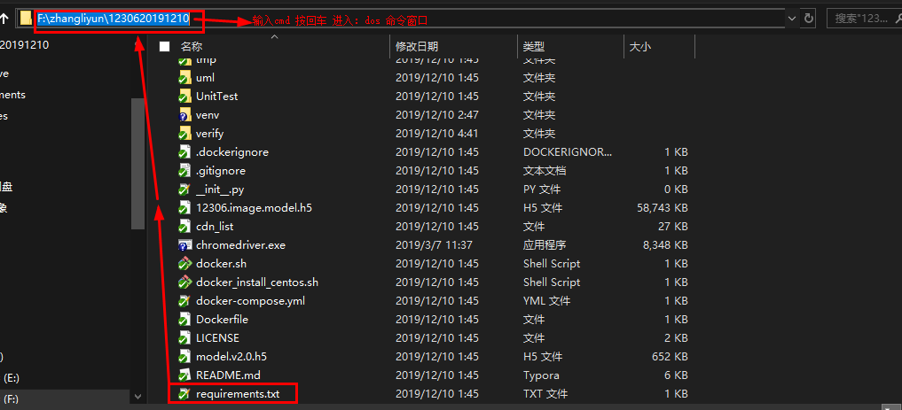

执行安装命令：

pip3 install -i https://pypi.tuna.tsinghua.edu.cn/simple -r requirements.txt

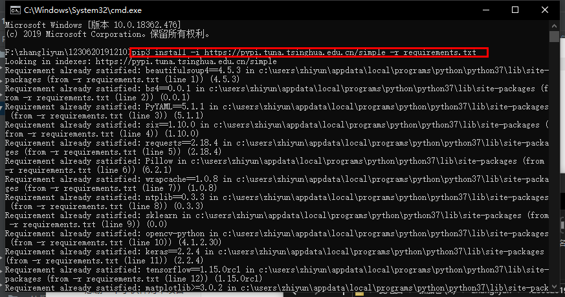

等待安装完成。

# 修改[配置](TickerConfig.py)文件（TickerConfig.py) 项目中已有模板

# Pycharm一直报No module named 'requests'错解决办法

## a首先检查是否安装了requests

windows+R ，cmd ，cd "安装python的位置"/Scripts， 执行 pip list，看到确实没有requests模块，执行pip install requests后，再次执行pip list，看到已成功安装requests！

注意：如果电脑有python2和python3 共存的情况需要pip指定安装路径，系统一般自带了python2.7，pip会默认安装在python2的版本上。所以你在使用python3的时候依然提示No module named 'requests'。

ZHIYUN 本机 的python3.7 版本的安装目录为（C:\Users\ZHIYUN\AppData\Local\Programs\Python\Python37）

Python2.7 版本的安装目录为：（F:\zhangliyun\tools\Python27）

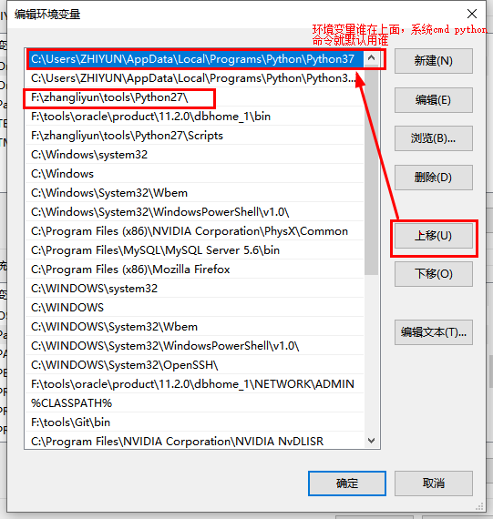

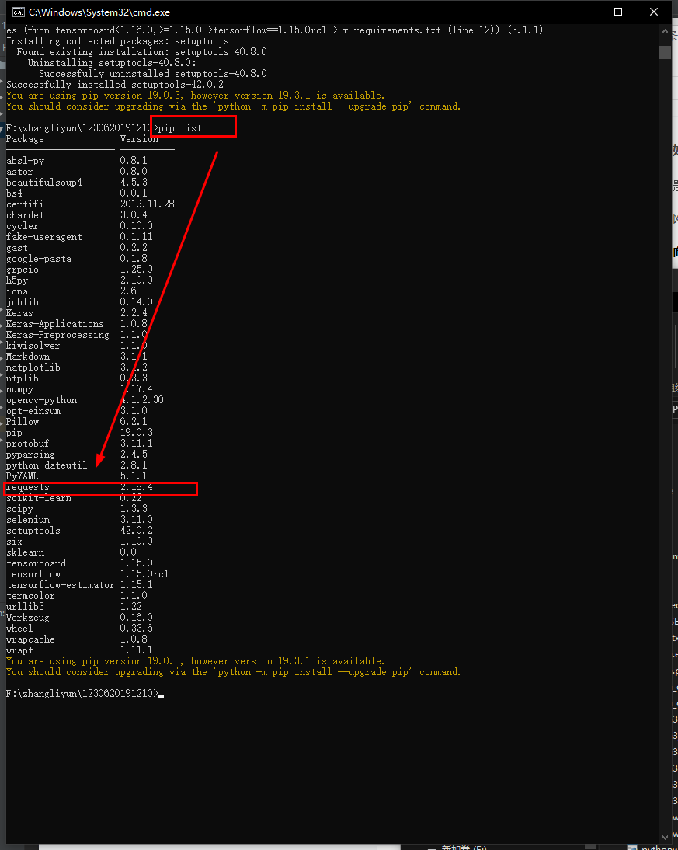

## B [Project Intertpreter](https://www.jetbrains.com/help/pycharm/project-interpreter.html)配置问题（项目的解释器配置问题）

Project Interpreter部分是选择新建项目所依赖的python库

参考：https://blog.csdn.net/u012106306/article/details/80760744

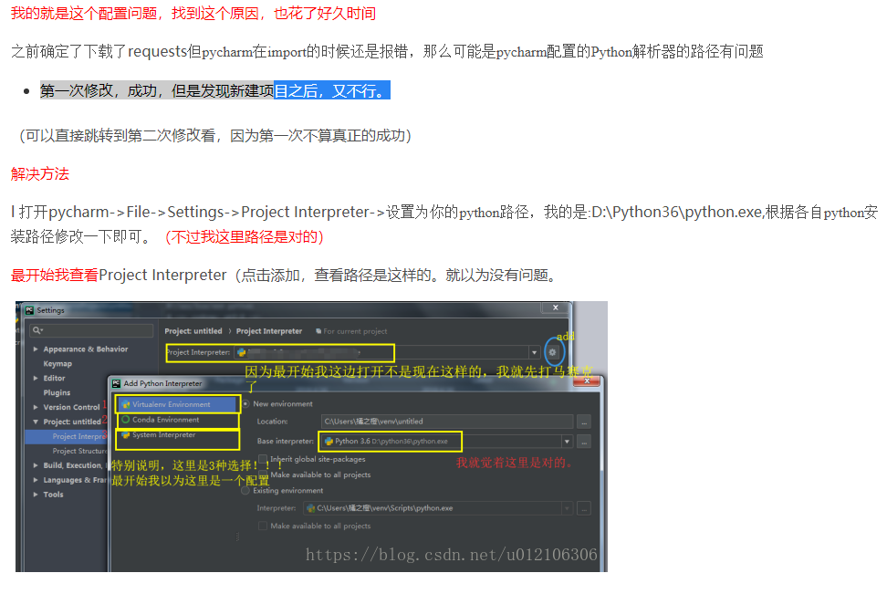

## 

未完参考：<https://blog.csdn.net/u012106306/article/details/80760744> （另这里还涉及 python sdk 的设置介绍）

# 解决:selenium.common.exceptions.WebDriverException: Message: 'chromedriver'

参考：<https://blog.csdn.net/weixin_43746433/article/details/95237254>

安装完驱动后还出现：需要修改下：getCookie.py 中的：

driver = webdriver.Chrome(executable_path=TickerConfig.CHROME_PATH)

改为：driver = webdriver.Chrome()

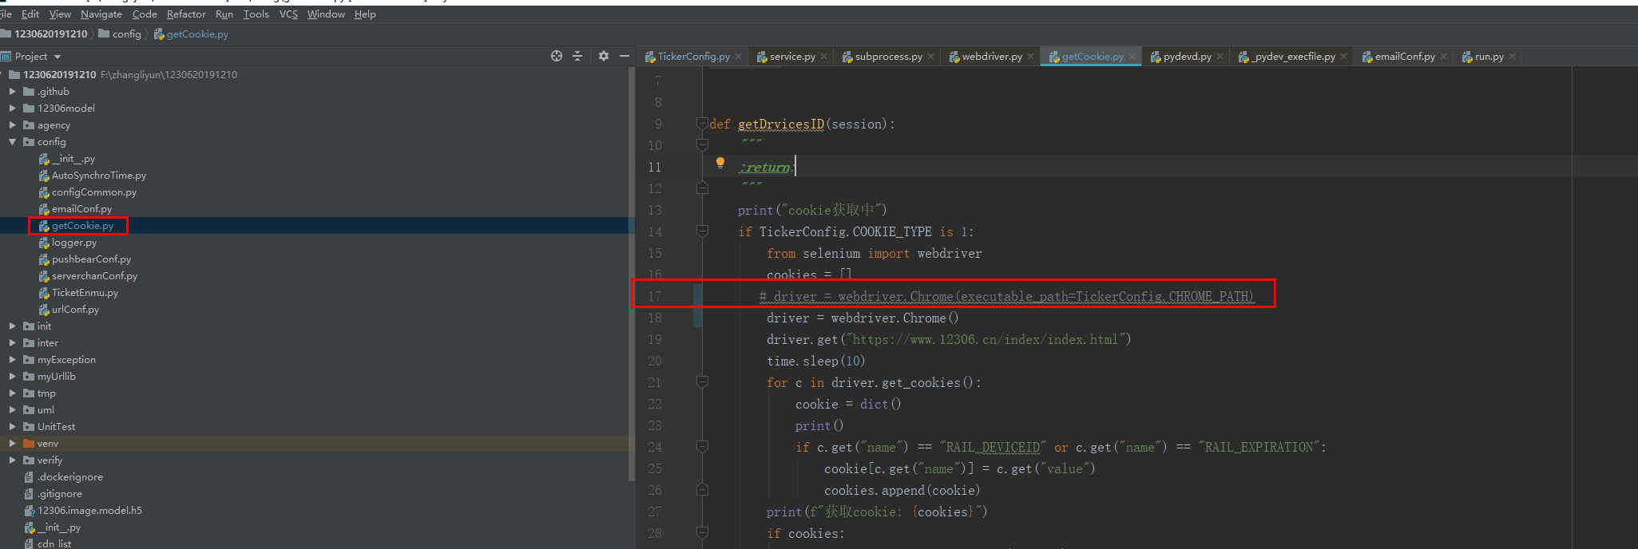

# selenium.common.exceptions.SessionNotCreatedException: Message: session not created: Chrome version

解决办法：  
安装与浏览器版本匹配的webdriver  
1、打开谷歌浏览器， 在地址栏输入 chrome://version/ 查看版本信息：

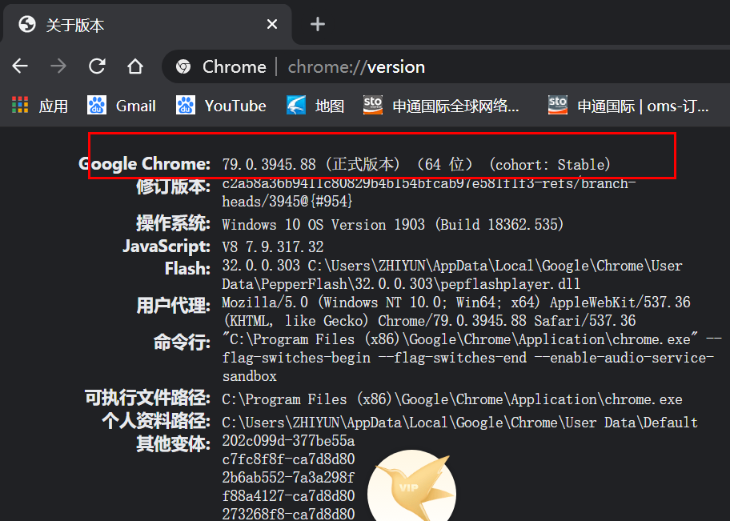

选择合适版本的驱动下载

下面提供两个地址下载对应的版本的浏览器驱动（放到python 安装根目录）：

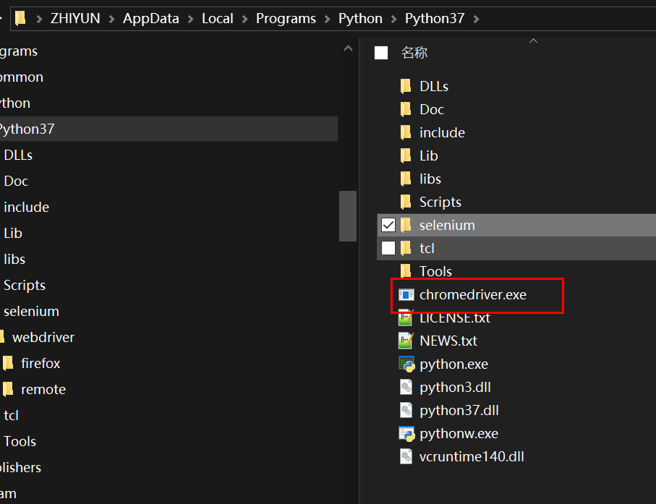

下面提供两个择合适版本的驱动下载地址http://chromedriver.storage.googleapis.com/index.html

<http://npm.taobao.org/mirrors/chromedriver/>